МИНОБРНАУКИ РОССИИ

Федеральное государственное бюджетное образовательное учреждение высшего образования

**«САРАТОВСКИЙ НАЦИОНАЛЬНЫЙ ИССЛЕДОВАТЕЛЬСКИЙ ГОСУДАРСТВЕННЫЙ УНИВЕРСИТЕТ ИМЕНИ Н.Г. ЧЕРНЫШЕВСКОГО»**

Кафедра теоретических основ компьютерной безопасности и криптографии

**Скрытый канал связи**

ОТЧЁТ

ПО ДИСЦИПЛИНЕ

«КРИПТОГРАФИЧЕСКИЕ ПРОТОКОЛЫ»

студента 5 курса 531 группы

специальности 10.05.01 Компьютерная безопасность

факультета компьютерных наук и информационных технологий

Бородина Артёма Горовича

|  |  |  |
| --- | --- | --- |
| Преподаватель  аспирант | __________ | Р. А. Фарахутдинов |
|  | подпись, дата |  |

Саратов 2023

**1 Постановка задачи**

Необходимо реализовать скрытый канал связи на основе ESIGN.

**2 Теоретические сведения**

Протокол ESIGN (Efficient digital signature – эффективная цифровая подпись) — схема цифровой подписи с открытым ключом, основанная на проблеме факторизации чисел. Цифровая подпись была разработана в японской компании NTT в 1985 году. Отличительной чертой данной схемы является возможность быстрой генерации подписи.

Основные параметры схемы. Алиса подписывает открытое сообщение , Боб проверяет подпись. Генерируются: , – большие простые числа одинаковой длины; вычисляется ; выбирается (параметр безопасности). Элементы объявляются открытым ключом, элементы закрытым ключом Алисы.

**Генерация подписи**

1. где – хэш-функция со значением от до , этот шаг можно опустить, если сообщение удовлетворяет неравенству
2. где – случайное число из интервала ;
3. где
4. где

**Проверка подписи**

1. где
2. где
3. проверяет неравенство, что .

Основные параметры схемы в случае скрытого канала. Алиса подписывает безобидное сообщение , Боб проверяет подпись. Вместе в этим передаётся секретное сообщение . Генерируются: – большие простые числа одинаковой длины; вычисляется ; выбирается (параметр безопасности). Элементы объявляются открытым ключом, элементы – закрытым ключом Алисы. Часть этого ключа, а именно , должна быть известна Бобу для извлечения секретного сообщения и необходимо выполнение неравенства

**Генерация подписи**

1. где – хэш-функция со значением от до ;
2. где и – случайное число из интервала ;
3. где
4. где

**Проверка подписи**

1. где
2. , где
3. проверяет неравенство, что

**Получение секретного сообщения**

1. Боб также проверяет подпись и извлекает секретное сообщение,

**3 Практическая реализация**

**3.1 Описание программы**

Язык программной реализации – Common Lisp. Программа реализует функции генерации ключей, подписи сообщения (без скрытого канала и с ним), проверки подписи (без скрытого канала и с ним) и извлечения скрытого сообщения. Выполнение каждой из функций разбито на шаги в соответствии с пунктами рассматриваемого протокола. Также для удобства представления все числа представлены в шестнадцатеричной системе счисления.

**3.2 Результаты тестирования программы**

Рассмотрим работу программы для битовой длины открытого ключа , равной 128 и безобидного сообщения :

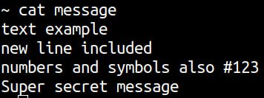

Рисунок 1 – Безобидное сообщение

и скрываемого сообщения



Рисунок 2 – Скрываемое сообщение

Сгенерируем простые числа и начнём выполнение протокола.

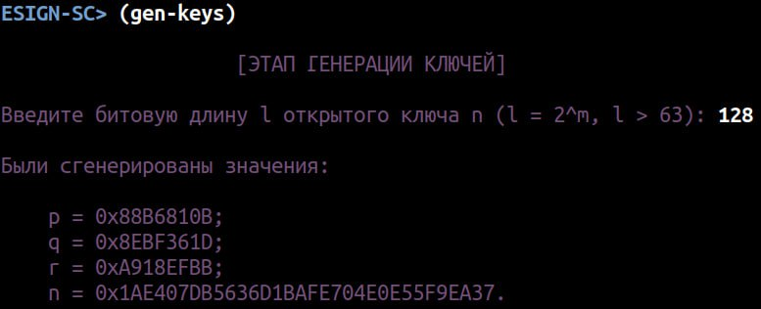

Рисунок 3 – Результат генерации простых чисел и

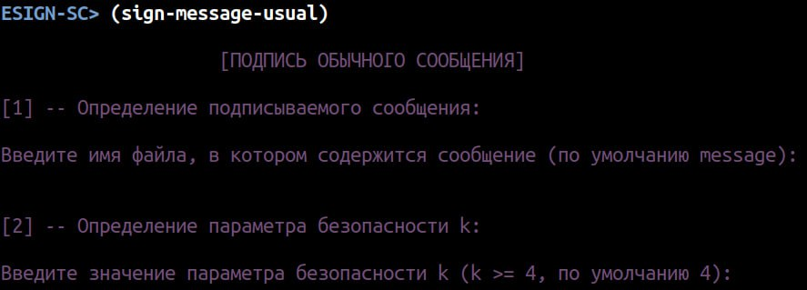

Рисунок 4 – Извлечение сообщения и определение параметра безопасности при обычной подписи сообщения

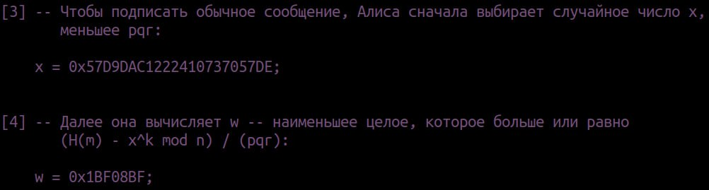

Рисунок 5 – Выполнение шагов 3 и 4 этапа обычной подписи сообщения



Рисунок 6 – Выполнение шага 6 этапа обычной подписи сообщения

После генерации подписи проверим её корректность.

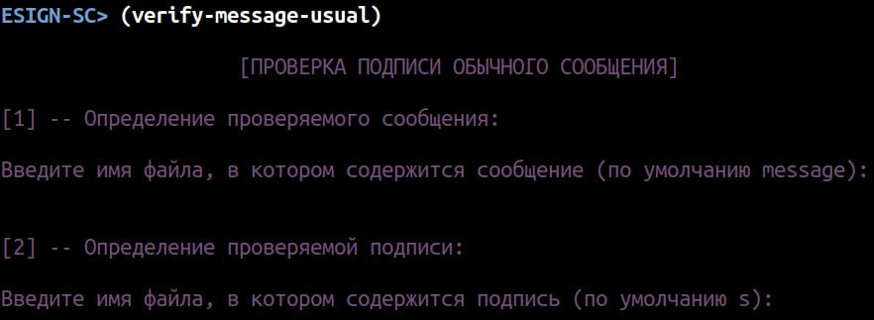

Рисунок 7 – Определение сообщения и подписи

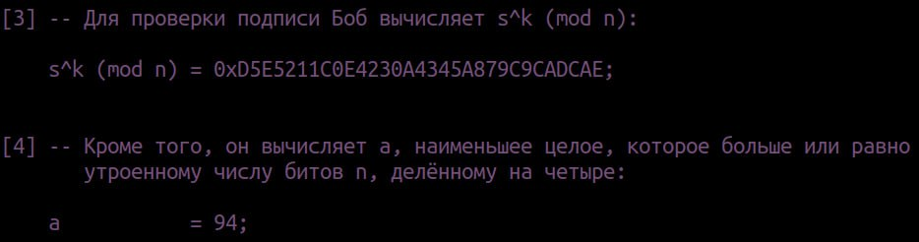

Рисунок 8 – Выполнение шагов 3 и 4 этапа обычной проверки подписи сообщения

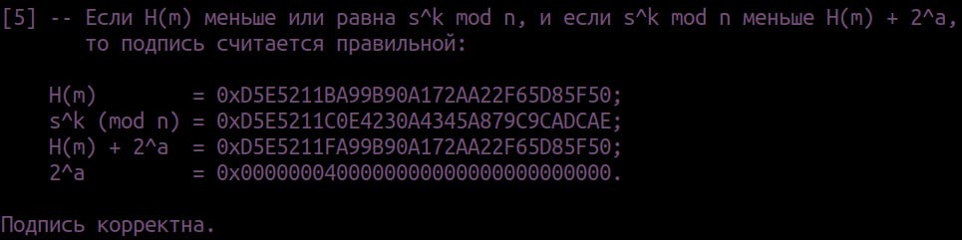

Рисунок 9 – Результат обычной проверки подписи сообщения

Теперь проверим работу функций с использованием скрытого канала.

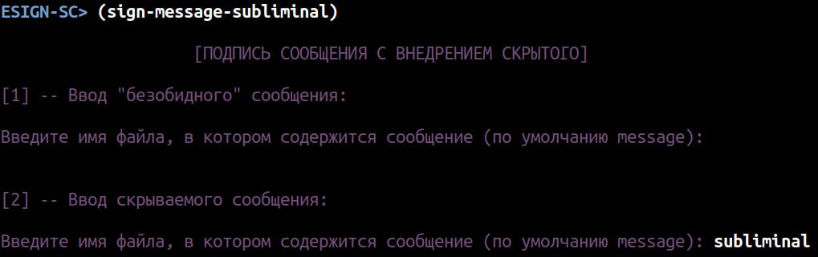

Рисунок 10 – Определение безобидного и скрываемого сообщений

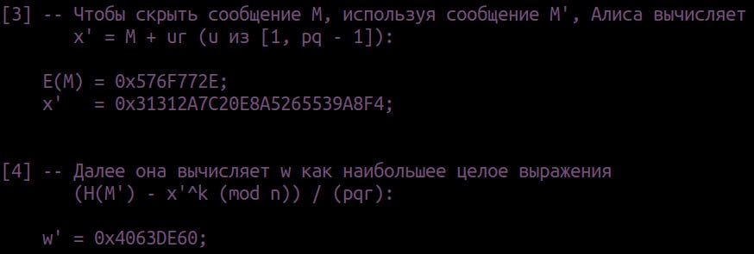

Рисунок 11 – Выполнение шагов 3 и 4 этапа подписи сообщения со скрытым каналом



Рисунок 12 – Результат генерации подписи со скрытым каналом

Проверим корректность подписи с использованием скрытого канала.

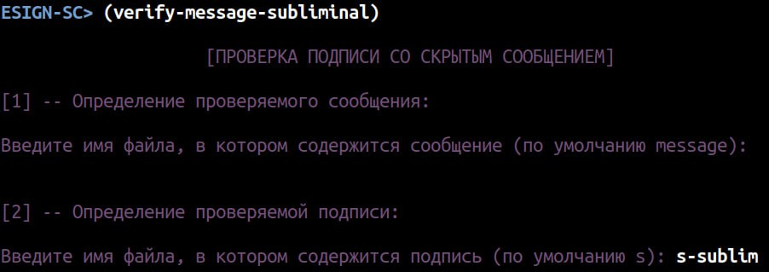

Рисунок 13 – Определение сообщение и подписи

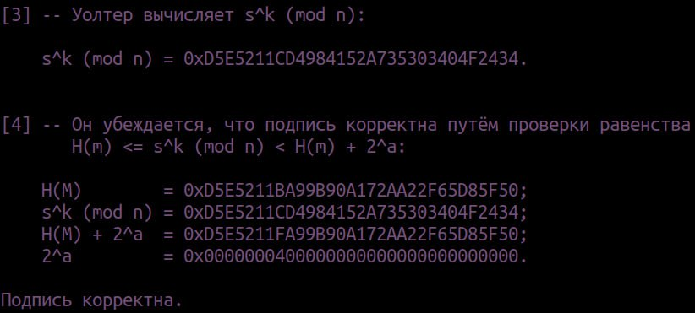

Рисунок 14 – Результат проверки подписи со скрытым каналом

Теперь извлечём скрытое сообщение из подписи.

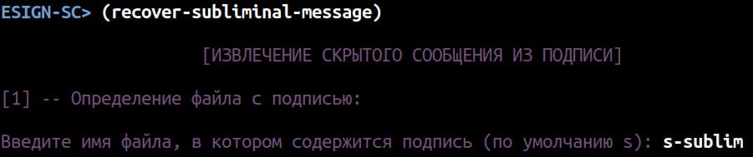

Рисунок 15 – Определение подписи

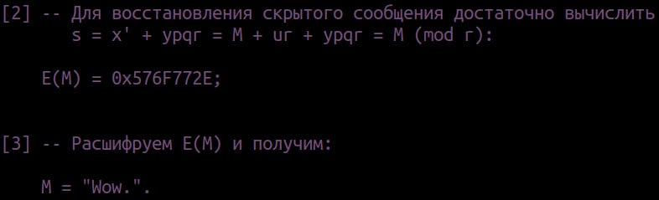

Рисунок 16 – Результат извлечения сообщения из подписи со скрытым каналом

**Листинг программы**

(defpackage #:aux

(:use :cl)

(:export #:write-to-file

#:read-parse

#:mod-expt

#:miller-rabin

#:ext-gcd

#:generate-prime))

(in-package #:aux)

(defmacro while (condition &body body)

`(loop while ,condition

do (progn ,@body)))

(defun write-to-file (data filename)

(with-open-file (out filename :direction :output :if-exists :supersede

:if-does-not-exist :create)

(dolist (param data)

(format out "~a~%" param))))

(defun read-parse (filename &optional (at 0))

(parse-integer (uiop:read-file-line filename :at at)))

(defun is-pow-of-2? (num)

(zerop (logand num (1- num))))

(defun mod-expt (base power modulo)

(setq base (mod base modulo))

(do ((product 1)) ((zerop power) product)

(do () ((oddp power))

(setq base (mod (* base base) modulo)

power (ash power -1)))

(setq product (mod (* product base) modulo)

power (1- power))))

(defun miller-rabin (n &optional (k 10))

(when (or (= 2 n) (= 3 n)) (return-from miller-rabin t))

(when (or (< n 2) (= 0 (logand n 1))) (return-from miller-rabin))

(let* ((n-pred (1- n)) (bound (- n-pred 2)) (t-val n-pred) (s 0) (round 0) (x))

(while (= 0 (logand t-val 1)) (setq s (1+ s) t-val (ash t-val -1)))

(do () (nil)

(tagbody next-iteration

(when (= k round) (return-from miller-rabin t))

(setq x (mod-expt (+ 2 (random bound)) t-val n))

(when (or (= 1 x) (= n-pred x))

(incf round) (go next-iteration))

(do ((iter 0 (1+ iter))) ((= iter (1- s)) (return-from miller-rabin))

(setq x (mod (* x x) n))

(when (= 1 x) (return-from miller-rabin))

(when (= n-pred x)

(incf round) (go next-iteration)))))))

(defparameter *base-primes*

(remove-if-not #'(lambda (prime?) (miller-rabin prime? 12))

(loop for prime? from (1+ (ash 1 15)) to (1- (ash 1 16)) by 2

collect prime?)))

(defun ext-gcd (a b)

(let ((s 0) (old-s 1) (r b) (old-r a)

(quotient) (bezout-t))

(while (not (zerop r))

(setq quotient (floor old-r r))

(psetq old-r r r (- old-r (* quotient r))

old-s s s (- old-s (* quotient s))))

(if (zerop b) (setq bezout-t 0)

(setq bezout-t (floor (- old-r (* old-s a)) b)))

(list old-r old-s bezout-t)))

(defun generate-even (target-len)

(apply #'+ (ash 1 (1- target-len))

(mapcar #'(lambda (bit pow) (* bit (ash 1 pow)))

(append (loop for bit from 0 to (- target-len 3)

collect (random 2)) '(0))

(loop for pow from (- target-len 2) downto 0 collect pow))))

(defun generate-prime (target-len)

(when (not (is-pow-of-2? target-len))

(return-from generate-prime))

(when (= 16 target-len)

(return-from generate-prime (nth (random (length *base-primes*))

*base-primes*)))

(let ((prime) (s) (prime?) (req-len (- target-len 16)))

(tagbody pick-prime

(setq prime (nth (random (length *base-primes*)) *base-primes*))

(when (not (miller-rabin prime)) (go pick-prime)))

(tagbody try-again

(setq s (generate-even req-len)

prime? (1+ (* prime s)))

(if (and (= 1 (mod-expt 2 (1- prime?) prime?))

(/= 1 (mod-expt 2 s prime?))

(zerop (logxor (length (write-to-string prime? :base 2))

target-len)))

(return-from generate-prime prime?)

(go try-again)))))

(defpackage :crypt

(:use #:cl)

(:export #:aes-encrypt

#:aes-decrypt

#:hash))

(in-package :crypt)

(defun ripemd128 (str)

(ironclad:byte-array-to-hex-string

(ironclad:digest-sequence

:ripemd-128

(ironclad:ascii-string-to-byte-array str))))

(defun get-cipher (key)

(ironclad:make-cipher :aes

:mode :ecb

:key (ironclad:ascii-string-to-byte-array (ripemd128 key))))

(defun aes-encrypt (plaintext key)

(let ((cipher (get-cipher key))

(msg (ironclad:ascii-string-to-byte-array plaintext)))

(ironclad:encrypt-in-place cipher msg)

(ironclad:octets-to-integer msg)))

(defun aes-decrypt (ciphertext-int key)

(let ((cipher (get-cipher key))

(msg (ironclad:integer-to-octets ciphertext-int)))

(ironclad:decrypt-in-place cipher msg)

(coerce (mapcar #'code-char (coerce msg 'list)) 'string)))

(defun skein1024 (str)

(ironclad:byte-array-to-hex-string

(ironclad:digest-sequence

:skein1024

(ironclad:ascii-string-to-byte-array str))))

(defun hash (str modulo)

(let ((digest (skein1024 str)))

(mod (ironclad:octets-to-integer

(ironclad:ascii-string-to-byte-array digest)) modulo)))

(defpackage #:sc-aux

(:use #:cl)

(:export #:get-bit-len

#:gen-n

#:concat

#:get-message

#:get-signature

#:get-k

#:pick-x

#:compute-w

#:compute-s

#:compute-s^k

#:compute-a

#:pick-x-subliminal

#:compute-w-subliminal

#:compute-s-subliminal

#:compute-s^k-subliminal))

(in-package #:sc-aux)

(defun get-bit-len ()

"Функция считывания битовой длины числа."

(let ((bit-len))

(tagbody try-again

(setq bit-len (read))

(unless (and (integerp bit-len) (> bit-len 63)

(zerop (logand bit-len (1- bit-len))))

(format t "~%Некорректное значение битовой длины l! Попробуйте ввести l снова: ")

(go try-again))) bit-len))

(defun gen-n (target-len)

"Функция генерации открытого ключа n."

(let* ((1/4-len (ash target-len -2)) (p? (aux:generate-prime 1/4-len))

(q? (aux:generate-prime 1/4-len)) (r? (aux:generate-prime 1/4-len))

(n))

(destructuring-bind (p q r) (sort (list p? q? r?) #'<)

(aux:write-to-file (list p) "p")

(aux:write-to-file (list q) "q")

(aux:write-to-file (list r) "r")

(setq n (* p p q r)))

(aux:write-to-file (list n) "n") n))

(defun concat (message)

(reduce #'(lambda (f s) (concatenate 'string f s)) message))

(defun get-message ()

"Функция считывания сообщения из файла."

(format t "~%Введите имя файла, в котором содержится сообщение (по умолчанию message): ")

(let ((filename))

(tagbody try-again

(setq filename (read-line))

(when (zerop (length filename))

(setq filename "message"))

(when (not (uiop:file-exists-p filename))

(format t "~%Файла с указанным именем не существует! Попробуйте ввести имя файла снова: ")

(go try-again)))

(uiop:read-file-lines filename)))

(defun get-signature ()

(format t "~%Введите имя файла, в котором содержится подпись (по умолчанию s): ")

(let ((filename))

(tagbody try-again

(setq filename (read-line))

(when (zerop (length filename))

(setq filename "s"))

(when (not (uiop:file-exists-p filename))

(format t "~%Файла с указанным именем не существует! Попробуйте ввести имя файла снова: ")

(go try-again)))

(aux:read-parse filename)))

(defun get-k ()

"Функция считывания параметра безопасности k."

(let ((k) (default 4))

(format t "~%Введите значение параметра безопасности k (k >= 4, по умолчанию ~d): "

default)

(tagbody try-again

(setq k (read-line))

(when (zerop (length k))

(aux:write-to-file (list default) "k")

(return-from get-k default))

(setq k (parse-integer k :junk-allowed t))

(when (or (null k) (< k 4))

(format t "~%Некорректное значение k! Попробуйте ввести k снова: ")

(go try-again)))

(aux:write-to-file (list k) "k") k))

(defun pick-x ()

"Подпись обычного сообщения.

Функция выбора случайного числа x, меньшего pqr."

(let* ((p (aux:read-parse "p")) (q (aux:read-parse "q"))

(r (aux:read-parse "r")) (x))

(setq x (+ 2 (random (- (* p q r) 2))))

(aux:write-to-file (list x) "x") x))

(defun compute-w (message)

"Подпись обычного сообщения.

Функция вычисления w -- наименьшего целого, которое больше или равно

(H(m) - x^k mod n) / (pqr)."

(setq message (reduce #'(lambda (f s) (concatenate 'string f s)) message))

(let ((x (aux:read-parse "x")) (k (aux:read-parse "k"))

(n (aux:read-parse "n")) (p (aux:read-parse "p"))

(q (aux:read-parse "q")) (r (aux:read-parse "r")) (w))

(setq w (ceiling (/ (- (crypt:hash message n) (aux:mod-expt x k n))

(* p q r))))

(aux:write-to-file (list w) "w") w))

(defun compute-s ()

"Подпись обычного сообщения.

Функция вычисления s = x + (w / (kx^{k-1}) mod p) * pqr -- подписи

сообщения m."

(let ((x (aux:read-parse "x")) (w (aux:read-parse "w")) (k (aux:read-parse "k"))

(p (aux:read-parse "p")) (q (aux:read-parse "q")) (r (aux:read-parse "r"))

(inv) (s))

(setq inv (mod (cadr (aux:ext-gcd (* k (aux:mod-expt x (1- k) p)) p)) p)

s (+ x (* (mod (* w inv) p) p q r)))

(aux:write-to-file (list s) "s") s))

(defun compute-s^k (s)

"Проверка подписи.

Функция вычисления s^k (mod n)."

(let ((k (aux:read-parse "k")) (n (aux:read-parse "n")) (s^k))

(setq s^k (aux:mod-expt s k n))

(aux:write-to-file (list s^k) "s^k") s^k))

(defun compute-a ()

"Проверка подписи.

Функция вычисления a -- наименьшего целого, которое больше или равно

утроенному числу битов n, делённому на четыре."

(let ((n-bits (length (write-to-string (aux:read-parse "n") :base 2))) (a))

(setq a (ceiling (* 3/4 n-bits)))

(aux:write-to-file (list a) "a") a))

(defun pick-x-subliminal (subliminal-message)

(let* ((r (aux:read-parse "r")) (n (aux:read-parse "n")) (p) (q)

(session-key (crypt::ripemd128 (write-to-string (random n))))

(encrypted (crypt:aes-encrypt subliminal-message session-key))

(x-sublim))

(when (> encrypted r)

(format t "~%Скрытое сообщение должно быть меньше r! Завершение протокола.")

(return-from pick-x-subliminal nil))

(setq p (aux:read-parse "p") q (aux:read-parse "q"))

(setq x-sublim (+ encrypted (* (1+ (random (1- (* p q)))) r)))

(aux:write-to-file (list session-key) "subliminal-key")

(aux:write-to-file (list encrypted) "subliminal-message-encrypted")

(aux:write-to-file (list x-sublim) "x-sublim") x-sublim))

(defun compute-w-subliminal (innocuous-message)

(let* ((x (aux:read-parse "x-sublim")) (k (aux:read-parse "k"))

(n (aux:read-parse "n")) (p (aux:read-parse "p"))

(q (aux:read-parse "q")) (r (aux:read-parse "r"))

(w-sublim))

(setq w-sublim (ceiling (/ (- (crypt:hash innocuous-message n)

(aux:mod-expt x k n))

(* p q r))))

(aux:write-to-file (list w-sublim) "w-sublim") w-sublim))

(defun compute-s-subliminal ()

(let ((x (aux:read-parse "x-sublim")) (w (aux:read-parse "w-sublim"))

(k (aux:read-parse "k")) (p (aux:read-parse "p"))

(q (aux:read-parse "q")) (r (aux:read-parse "r")) (inv) (s))

(setq inv (mod (cadr (aux:ext-gcd (* k (aux:mod-expt x (1- k) p)) p)) p)

s (+ x (* (mod (* w inv) p) p q r)))

(aux:write-to-file (list s) "s-sublim") s))

(defun compute-s^k-subliminal (s)

(let ((k (aux:read-parse "k")) (n (aux:read-parse "n")) (s^k-sublim))

(setq s^k-sublim (aux:mod-expt s k n))

(aux:write-to-file (list s^k-sublim) "s^k-sublim") s^k-sublim))

(defpackage #:esign-sc

(:use #:cl)

(:export #:gen-keys

#:sign-message-usual

#:verify-message-usual

#:sign-message-subliminal

#:verify-message-subliminal

#:recover-subliminal-message))

(in-package #:esign-sc)

(defun stop () (read-line))

(defun gen-keys ()

(format t "~%~20t[ЭТАП ГЕНЕРАЦИИ КЛЮЧЕЙ]")

"Функция генерации открытого (n = ppqr) и закрытого ключей (p, q и r).

После генерации каждое из чисел по отдельности лежит в соответствующих

именных файлах."

(format t "~2%Введите битовую длину l открытого ключа n (l = 2^m, l > 63): ")

(let* ((bit-len (sc-aux:get-bit-len)) (n) (p) (q) (r))

(setq n (sc-aux:gen-n bit-len) p (aux:read-parse "p")

q (aux:read-parse "q") r (aux:read-parse "r"))

(format t "~%Были сгенерированы значения: ")

(format t "~2%~4tp = 0x~x;~%~4tq = 0x~x;~%~4tr = 0x~x;~%~4tn = 0x~x." p q r n) t))

(defun sign-message-usual ()

"Функция подписания обычного сообщения. Результатом работы функции является

значение подписи s."

(format t "~%~20t[ПОДПИСЬ ОБЫЧНОГО СООБЩЕНИЯ]~%")

(format t "~%[1] -- Определение подписываемого сообщения:~%")

(let ((message (sc-aux:get-message)) (x) (w) (s))

(format t "~2%[2] -- Определение параметра безопасности k:~%")

(sc-aux:get-k)

(format t "~2%[3] -- Чтобы подписать обычное сообщение, Алиса сначала выбирает случайное число x,

меньшее pqr: ")

(setq x (sc-aux:pick-x))

(format t "~2%~4tx = 0x~x;~%" x) (stop)

(format t "~%[4] -- Далее она вычисляет w -- наименьшее целое, которое больше или равно

(H(m) - x^k mod n) / (pqr): ")

(setq w (sc-aux:compute-w message))

(format t "~2%~4tw = 0x~x;~%" w) (stop)

(format t "~%[5] -- Затем она вычисляет значение s = x + ((w / (kx^{k-1})) mod p) * pqr подписи: ")

(setq s (sc-aux:compute-s))

(format t "~2%~4ts = 0x~x.~%" s) t))

(defun step-3-verify-message-usual (s)

(let ((s^k))

(format t "~2%[3] -- Для проверки подписи Боб вычисляет s^k (mod n): ")

(setq s^k (sc-aux:compute-s^k s))

(format t "~2%~4ts^k (mod n) = 0x~x;~%" s^k) t))

(defun step-4-5-verify-message-usual (message)

(let* ((n (aux:read-parse "n")) (digest (crypt:hash message n))

(s^k (aux:read-parse "s^k")) (a) (2^a) (digest+) (max-len))

(format t "~%[4] -- Кроме того, он вычисляет a, наименьшее целое, которое больше или равно

утроенному числу битов n, делённому на четыре: ")

(setq a (sc-aux:compute-a) 2^a (ash 1 a) digest+ (+ digest 2^a)

max-len (apply #'max (mapcar #'(lambda (num)

(length (write-to-string num :base 16)))

(list digest s^k digest+))))

(format t "~2%~4ta = ~d;~%" a) (stop)

(format t "~%[5] -- Если H(m) меньше или равна s^k mod n, и если s^k mod n меньше H(m) + 2^a,

то подпись считается правильной: ")

(format t "~2%~4tH(m) = 0x~v,'0x;~%~4ts^k (mod n) = 0x~v,'0x;~%~4tH(m) + 2^a = 0x~v,'0x;~%~4t2^a = 0x~v,'0x."

max-len digest max-len s^k max-len digest+ max-len 2^a)

(format t (if (< digest (1+ s^k) (1+ digest+))

"~2%Подпись корректна.~%"

"~2%Значение подписи некорректно.~%")) t))

(defun verify-message-usual ()

(format t "~%~20t[ПРОВЕРКА ПОДПИСИ ОБЫЧНОГО СООБЩЕНИЯ]~%")

(format t "~%[1] -- Определение проверяемого сообщения:~%")

(let* ((message (sc-aux:get-message)) (s))

(format t "~2%[2] -- Определение проверяемой подписи:~%")

(setq s (sc-aux:get-signature))

(step-3-verify-message-usual s) (stop)

(step-4-5-verify-message-usual (sc-aux:concat message)) t))

(defun step-3-sign-message-subliminal (subliminal-message)

(let ((x-sub) (encrypted))

(format t "~2%[3] -- Чтобы скрыть сообщение M, используя сообщение M', Алиса вычисляет

x' = M + ur (u из [1, pq - 1]): ")

(setq x-sub (sc-aux:pick-x-subliminal subliminal-message)

encrypted (aux:read-parse "subliminal-message-encrypted"))

(when (null x-sub)

(return-from step-3-sign-message-subliminal nil))

(format t "~2%~4tE(M) = 0x~x;~%~4tx' = 0x~x;~%" encrypted x-sub) t))

(defun step-4-sign-message-subliminal (innocuous-message)

(let ((w-sub))

(format t "~%[4] -- Далее она вычисляет w как наибольшее целое выражения

(H(M') - x'^k (mod n)) / (pqr): ")

(setq w-sub (sc-aux:compute-w-subliminal innocuous-message))

(format t "~2%~4tw' = 0x~x;~%" w-sub) t))

(defun step-5-sign-message-subliminal ()

(let ((s-sub))

(format t "~%[5] -- Затем Алиса аналогично вычисляет s с использованием модифицированных x' и w': ")

(setq s-sub (sc-aux:compute-s-subliminal))

(format t "~2%~4ts = 0x~x.~%" s-sub)))

(defun sign-message-subliminal ()

(format t "~%~20t[ПОДПИСЬ СООБЩЕНИЯ С ВНЕДРЕНИЕМ СКРЫТОГО]~%")

(let ((innocuous-message) (subliminal-message))

(format t "~%[1] -- Ввод \"безобидного\" сообщения: ~%")

(setq innocuous-message (sc-aux:concat (sc-aux:get-message)))

(format t "~2%[2] -- Ввод скрываемого сообщения: ~%")

(setq subliminal-message (sc-aux:concat (sc-aux:get-message)))

(when (null (step-3-sign-message-subliminal subliminal-message))

(return-from sign-message-subliminal nil)) (stop)

(step-4-sign-message-subliminal innocuous-message) (stop)

(step-5-sign-message-subliminal) t))

(defun step-3-verify-message-subliminal (s)

(let ((s^k))

(format t "~2%[3] -- Уолтер вычисляет s^k (mod n):")

(setq s^k (sc-aux:compute-s^k-subliminal s))

(format t "~2%~4ts^k (mod n) = 0x~x.~%" s^k) t))

(defun step-4-verify-message-subliminal (message)

(format t "~%[4] -- Он убеждается, что подпись корректна путём проверки равенства

H(m) <= s^k (mod n) < H(m) + 2^a:~%")

(let* ((n (aux:read-parse "n")) (digest (crypt:hash message n))

(s^k (aux:read-parse "s^k-sublim")) (a (sc-aux:compute-a))

(2^a (ash 1 a)) (digest+ (+ digest 2^a))

(max-len (apply #'max (mapcar #'(lambda (num)

(length (write-to-string num :base 16)))

(list digest s^k digest+)))))

(format t "~%~4tH(M) = 0x~v,'0x;~%~4ts^k (mod n) = 0x~v,'0x;

~4tH(M) + 2^a = 0x~v,'0x;~%~4t2^a = 0x~v,'0x.~%"

max-len digest max-len s^k max-len digest+ max-len 2^a)

(format t (if (< digest (1+ s^k) (1+ digest+))

"~%Подпись корректна.~%"

"~%Значение подписи некорректно.~%")) t))

(defun verify-message-subliminal ()

(format t "~%~20t[ПРОВЕРКА ПОДПИСИ СО СКРЫТЫМ СООБЩЕНИЕМ]~%")

(format t "~%[1] -- Определение проверяемого сообщения:~%")

(let ((message (sc-aux:concat (sc-aux:get-message))) (s))

(format t "~2%[2] -- Определение проверяемой подписи:~%")

(setq s (sc-aux:get-signature))

(step-3-verify-message-subliminal s) (stop)

(step-4-verify-message-subliminal message) t))

(defun recover-subliminal-message ()

(format t "~%~20t[ИЗВЛЕЧЕНИЕ СКРЫТОГО СООБЩЕНИЯ ИЗ ПОДПИСИ]~%")

(format t "~%[1] -- Определение файла с подписью:~%")

(let* ((r (aux:read-parse "r")) (s (sc-aux:get-signature))

(session-key (uiop:read-file-line "subliminal-key"))

(encrypted (mod s r)) (decrypted))

(format t "~2%[2] -- Для восстановления скрытого сообщения достаточно вычислить

s = x' + ypqr = M + ur + ypqr = M (mod r): ")

(format t "~2%~4tE(M) = 0x~x;~%" encrypted) (stop)

(setq decrypted (crypt:aes-decrypt encrypted session-key))

(format t "~%[3] -- Расшифруем E(M) и получим:~%")

(format t "~%~4tM = ~s.~%" decrypted) t))